Resolución del Pleno del Instituto de Transparencia, Acceso a la Información Pública y Protección de Datos Personales del Estado de México y Municipios, con domicilio en Metepec, Estado de México, de fecha veintiuno de junio del dos mil veintidós.
Visto el expediente relativo al recurso de revisión 03739/INFOEM/IP/RR/2022, interpuesto por XXXXX XXXX XXX, a quien en lo sucesivo se le denominará el Recurrente en contra de la respuesta a la solicitud de información con número de folio 00030/OASNAUCAL/IP/2022, del Organismo Público Descentralizado para la Prestación de los Servicios de Agua Potable Alcantarillado y Saneamiento del Municipio de Naucalpan de Juárez, en lo sucesivo el Sujeto Obligado; se procede a dictar la presente resolución, con base en lo siguiente.

I. A N T E C E D E N T E S
1. Solicitud de acceso a la información. Con fecha uno de febrero de dos mil veintidós, el Recurrente formuló solicitud de acceso a la información pública al Sujeto Obligado a través del Sistema de Acceso a la Información Mexiquense, en adelante SAIMEX, requiriendo lo siguiente:
“QUIERO EN VERSIÓN PÚBLICA LA ACTA FINAL O DE CONCLUSIÓN QUE RECIBIO LA DIRECTORA DE ADMINISTRACIÓN Y FINANZAS” (sic) (Énfasis añadido)
Modalidad de entrega de la información: A través del SAIMEX.
2. Solicitud de Aclaración. En fecha nueve de febrero del año dos mil veintidós, el Sujeto Obligado, solicitó al particular la aclaración a su solicitud, medularmente en los siguientes términos:
“Con fundamento en el articulo 159 de la Ley de Transparencia y Acceso a la Información Pública del Estado de México y Municipios, se le requiere para que dentro del plazo de diez días hábiles realice lo siguiente:
Distinguido Ciudadano: Mediante oficio DAF/104/2022, la Dirección de Administración y Finanzas solicita aclaración de la información requerida, de conformidad con lo dispuesto en el artículo 159 de la Ley de Transparencia y Acceso a la Información Pública del Estado de México y Municipios, lo que se hace del conocimiento del peticionario, para los efectos legales conducentes. En caso de que no se desahogue el requerimiento señalado dentro del plazo citado se tendrá por no presentada la solicitud de información, quedando a salvo sus derechos para volver a presentar la solicitud, lo anterior con fundamento en el artículo 159 de la Ley invocada.
En caso de que no se desahogue el requerimiento señalado dentro del plazo citado se tendrá por no presentada la solicitud de información, quedando a salvo sus derechos para volver a presentar la solicitud, lo anterior con fundamento en el artículo 159 de la Ley invocada.
ATENTAMENTE
LIC. EN DERECHO LIDIA SHIMASAKI MARTINEZ” (Sic) (Énfasis añadido)
Archivos adjuntos:
“DAF 104 2022.pdf”: Oficio signado por la Directora de Administración y Finanzas, mediante el cual solicita a la Titular de la Unidad de Transparencia, se aclare el requerimiento de información.
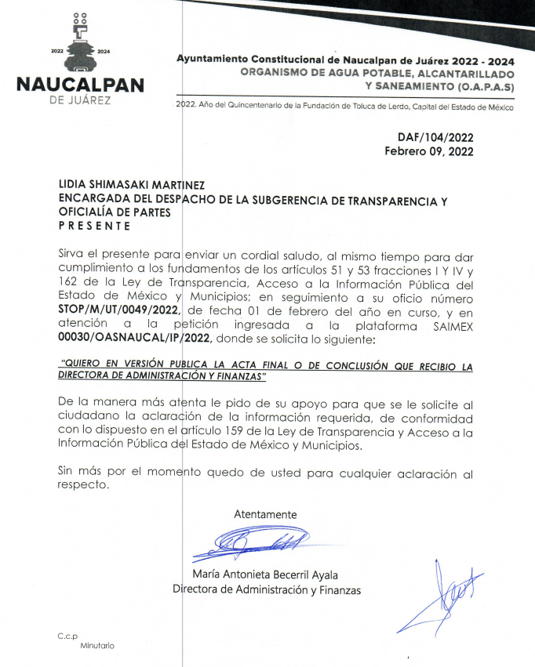
“Observaciones sol. 30.pdf”: Captura de pantalla del Sistema SAIMEX, mediante la cual, la Directora de Administración solicita la aclaración.
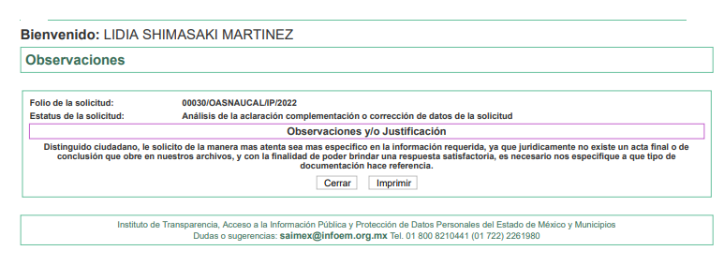
3. Aclaración. De la revisión al expediente electrónico se desprende que el Recurrente presentó respuesta a la aclaración solicitada por el Sujeto Obligado, en fecha nueve de febrero de dos mil veintiuno el Sujeto Obligado, manifestando lo siguiente:
“No se detalla su aclaración refieren un oficio el cual no es agregado a la solicitud” (Sic)
4.- Entrega de información. En fecha cuatro de marzo del dos mil veintidós, el Sujeto Obligado remitió la respuesta a la solicitud de información y la notificó al particular en los siguientes términos:
“Distinguido Ciudadano: En atención a su solicitud Número: 00030/OASNAUCAL/IP/2022 de fecha 01 de febrero del año en curso, mediante la cual requiere lo siguiente: “QUIERO EN VERSIÓN PÚBLICA LA ACTA FINAL O DE CONCLUSIÓN QUE RECIBIO LA DIRECTORA DE ADMINISTRACIÓN Y FINANZAS” (sic). Al respecto me permito informarle que de conformidad con lo dispuesto en el artículo 159 de la Ley de Transparencia y Acceso a la Información Pública del Estado de México y Municipios, toda vez que no fue desahogada la solicitud de aclaración de la información realizada por la Unidad de Transparencia de este Sujeto Obligado, de conformidad con el Acuerdo que se Adjunta al presente, se tiene por no presentada, quedando a salvo sus derechos para volver a presentar dicha solicitud si así lo desea. Lo anterior se hace de su conocimiento de conformidad con lo dispuesto en los artículos 50, 51, 52, 53 fracciones II, III IV, V VI XIV, 159, 162, 163 y demás relativos y aplicables de la Ley de Transparencia y Acceso a la Información Pública del Estado de México y Municipios. Sin otro particular quedo a sus órdenes para cualquier duda o aclaración, en las oficinas centrales de este Organismo ubicadas en Avenida San Luis Tlatilco número 19, Fraccionamiento Parque Industrial Naucalpan, Naucalpan de Juárez, Estado de México, C.P. 53489. tel: 53711900 ext. 3015. ATENTAMENTE LIC. LIDIA SHIMASAKI MARTÍNEZ ENCARGADA DEL DESPACHO DE LA SUBGERENCIA DE TRANSPARENCIA Y OFICILÍA DE PARTES. Organismo Público Descentralizado para la Prestación de Los Servicios de Agua Potable Alcantarillado y Saneamiento del Municipio de Naucalpan de Juárez
ATENTAMENTE
LIC. EN DERECHO LIDIA SHIMASAKI MARTINEZ” (Sic) (Énfasis añadido)

“ACUERDO SOLIC. 30.pdf”: Documento de tres fojas en el que medularmente se aprecia el acuerdo por el que se tuvo por no presentada la solicitud al no atender el requerimiento de aclaración.
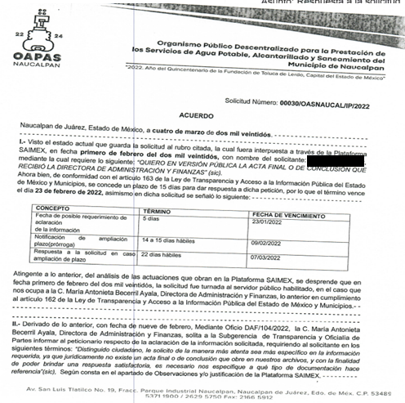
5. Recurso de revisión. A través del SAIMEX en fecha diez de marzo de dos mil veintidós, el Recurrente interpuso el recurso de revisión en los siguientes términos:
a) Acto impugnado.
“Jamás detallaron cuál era su duda” (sic)
b) Motivos de inconformidad.
“Cuando hicieron la aclaración no había oficio cargado y un día después lo cargaron impidiendo que yo pudiera volver a contestar por qué el sistema quedó bloqueado” (sic)
6. Turno. De conformidad con el artículo 185 fracción I de la Ley de Transparencia y Acceso a la Información Pública del Estado de México y Municipios vigente, el presente recurso de revisión se envió electrónicamente al Instituto de Transparencia, Acceso a la Información Pública y Protección de Datos Personales del Estado de México y Municipios, que por razón de turno fue asignado a la Comisionada Guadalupe Ramírez Peña para su análisis, estudio, elaboración del proyecto y presentación ante el Pleno de este Instituto.
7. Admisión. Mediante auto de fecha veinticuatro de marzo de dos mil veintidós, este Organismo Garante, admitió a trámite el recurso de revisión respectivo, poniéndose a disposición de las partes, para que un plazo no mayor a siete días hábiles manifestase lo que a su derecho corresponda, a efecto de ofrecer pruebas, informe justificado y alegatos, lo anterior con fundamento en el artículo 185 fracciones I, II y IV de la Ley de Transparencia y Acceso a la Información Pública del Estado de México y Municipios.
8. Manifestaciones. De las constancias del expediente electrónico del SAIMEX, se observa que, el Sujeto Obligado, en fecha veinticinco de marzo de dos mil veintidós, rindió informe justificado, a través de los siguientes archivos electrónicos:
“2 DAF 104 2022.pdf”: Oficio DAF/104/2022 signado por la Directora de Administración y Finanzas mediante el cual requiere a la Encargada de Despacho de la Subgerencia de Transparencia y Oficialía de Partes que se solicite la aclaración al particular respecto de la información requerida.
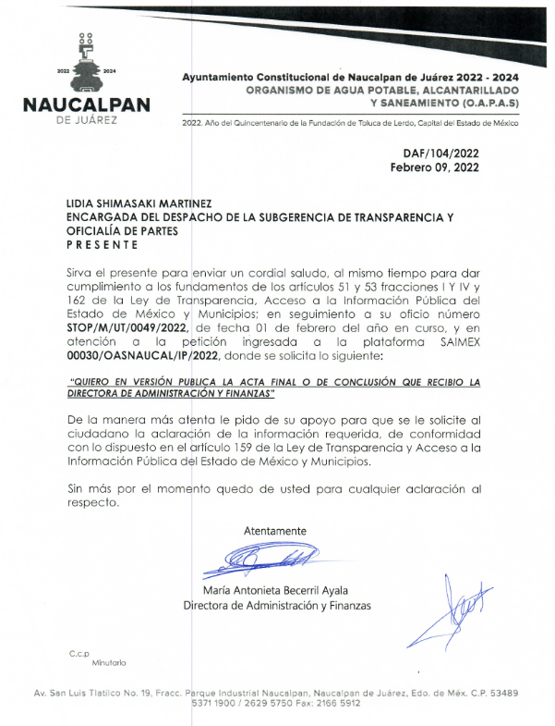

“INFORME JUSTIFICADO 3739 RR.pdf”: Documento que consta de seis fojas, mediante el cual, la Encargada de Despacho de la Subgerencia de Transparencia y Oficialía de Partes, ratifica su actuar al tener por no presentada la solicitud, esto en virtud de que no se desahogó la aclaración.
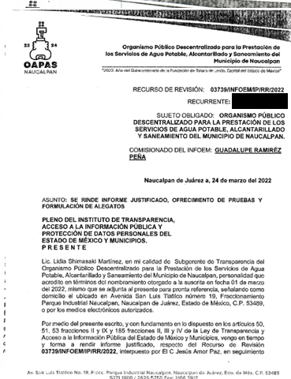
“4 STOP M UT 049 2022.pdf”: Archivo digital de tres fojas que contiene el oficio de turno para atención a la presente solicitud de información, suscrito por la Encargada de Despacho de la Subgerencia de Transparencia y Oficialía de Partes y el Oficio DAF/104/2022 referido con antelación.
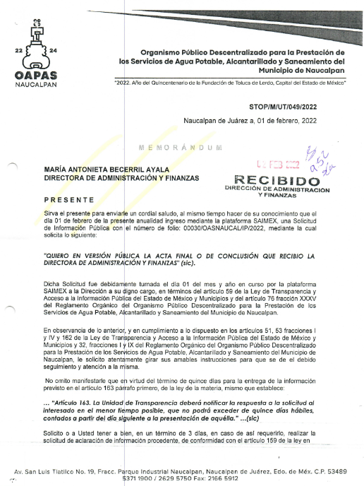

“3 ACUERDO SOLIC. 30.pdf”:Documento de tres fojas en el que medularmente se aprecia el acuerdo por el que se tuvo por no presentada la solicitud al no atender el requerimiento de aclaración.

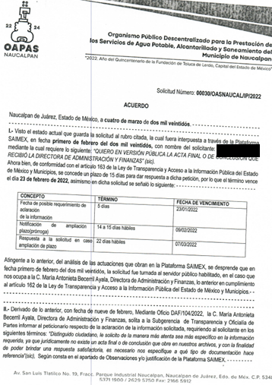
“6 Acuse de Requerimiento de Aclaración a la Solicitud.pdf”: Documento de dos fojas en el que se visualiza el acuse de requerimiento de aclaración a la solicitud, generado por el SAIMEX.

“ACLARACIÓN PLATAFORMA.pdf”: Notificación del requerimiento de aclaración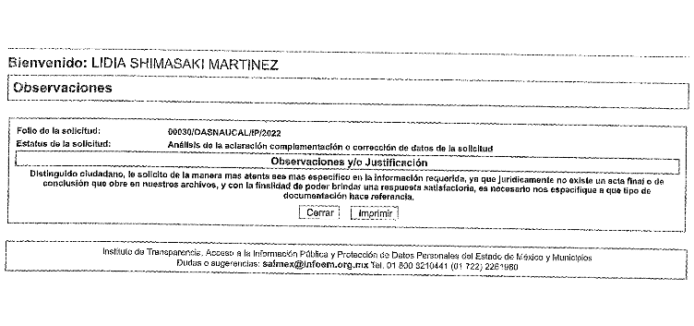“5 Acuse de Requerimiento de Aclaración a la Solicitud 1.pdf”: Notificación del acuse de requerimiento de aclaración a la solicitud.

“1 NOMBRAMIENTO LIDIA SHIMASAKI MARTINEZ.pdf”: Nombramiento de la Subgerente de Transparencia, Lic. Lidia Shimasaki Martínez.
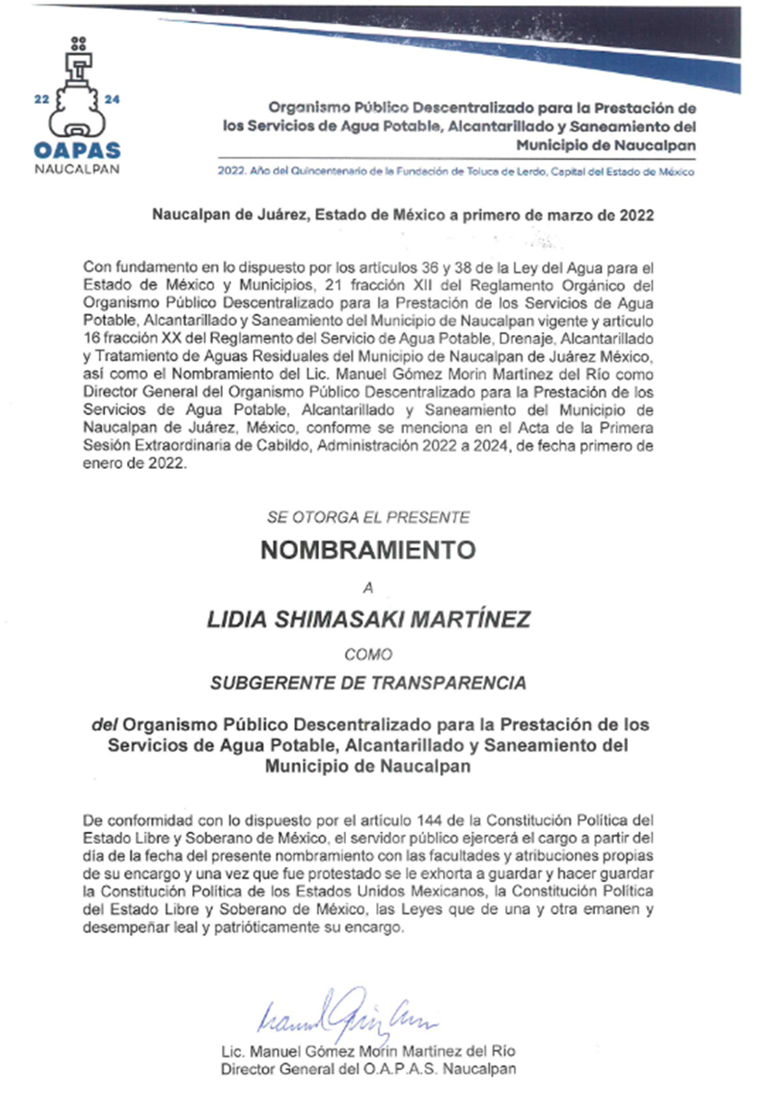
Es de señalar que esta documentación se puso a la vista del particular mediante acuerdo emitido por la Comisionada Ponente, en fecha catorce de junio de dos mil veintidós, asimismo por cuanto hace a la parte Recurrente, se tiene que fue omisa en presentar manifestaciones, pruebas y/o alegatos en la etapa procedimental previamente reconocida en nuestra Ley de Transparencia, por lo cual se tiene por precluido su derecho.

9. Ampliación del plazo. En fecha catorce de junio de dos mil veintidós, se notificó a las partes el Acuerdo de Ampliación de Plazo para resolver el medio de impugnación que nos ocupa, en términos de lo dispuesto por el artículo 181, párrafo tercero de la Ley de Transparencia y Acceso a la Información Pública del Estado de México y Municipios.
10. Cierre de Instrucción. Una vez transcurrido el plazo otorgado para que las partes manifestaran lo que a su derecho conviniera, y siguiendo los trámites correspondientes con fundamento en el artículo 185 fracción VI de la Ley de Transparencia y Acceso a la Información Pública del Estado de México y Municipios, el día veintiuno de junio de dos mil veintidós, se procedió a decretar el cierre de instrucción respectivo mismo que fuera notificado el mismo día, mes y año, no existiendo diligencia pendiente de desahogo, se ordenó emitir la resolución que conforme a derecho proceda.
En razón de que fue debidamente sustanciado el expediente electrónico y no existe diligencia pendiente de desahogo, se emite la Resolución que conforme a Derecho proceda, de acuerdo con los siguientes:

II. C O N S I D E R A N D O S

Primero. Competencia. El Instituto de Transparencia, Acceso a la Información Pública y Protección de Datos Personales del Estado de México y Municipios, es competente para conocer y resolver el presente recurso de revisión interpuesto por la parte Recurrente, conforme a lo dispuesto en los artículos 6, apartado A de la Constitución Política de los Estados Unidos Mexicanos; 5, párrafos trigésimo, trigésimo primero y trigésimo segundo fracciones IV y V de la Constitución Política del Estado Libre y Soberano de México; 1, 2, fracción II; 13, 29, 36, fracciones I y II; 176, 178, 179, 181 párrafo 3 y 185 de la Ley Transparencia y Acceso a la Información Pública del Estado de México y Municipios; 9 fracciones I, XXIV y 11 del Reglamento Interior del Instituto de Transparencia, Acceso a la Información Pública y Protección de Datos Personales del Estado de México y Municipios.
Segundo. Oportunidad y Procediblidad del Recurso de Revisión. De conformidad con los requisitos de Oportunidad y Procedibilidad que debe reunir el recurso de revisión interpuesto, previstos en los artículos 178 y 180 de la Ley de Transparencia y Acceso a la Información Pública del Estado de México y Municipios; en la especie se advierte que el presente medio de impugnación fue interpuesto dentro del plazo de quince días previsto en el primer artículo de referencia; toda vez que el Sujeto Obligado emitió su respuesta a la solicitud planteada por el solicitante en fecha cuatro de marzo del año dos mil veintidós y la parte Recurrente presentó su recurso de revisión el diez de marzo de dos mil veintidós, esto es al cuarto día hábil en el que tuvo conocimiento de la respuesta.
Así las cosas, por cuanto hace a la procedibilidad del recurso de revisión, una vez realizado el análisis del formato de interposición del mismo, se concluye la acreditación plena de los elementos formales precisados por el artículo 180 de la Ley de Transparencia y Acceso a la Información Pública del Estado de México y Municipios, en atención a que fue presentado mediante el formato visible en el SAIMEX.
Así las cosas, se concluye la acreditación plena de todos y cada uno de los elementos formales exigidos por el artículo 180 de la Ley de Transparencia y Acceso a la Información Pública del Estado de México y Municipios, en atención a que fue presentado mediante el formato visible en el SAIMEX y, en consecuencia, resulta conforme a derecho entrar al estudio de fondo y resolver el presente medio de impugnación, al actualizarse lo dispuesto en los artículos 176 y 179 fracción I del ordenamiento legal citado, que establecen los supuestos en que puede interponerse el recurso de revisión:
“Artículo 176. El recurso de revisión es la garantía secundaria mediante la cual se pretende reparar cualquier posible afectación al derecho de acceso a la información pública en términos del presente y siguiente Capítulo.
Artículo 179.- El recurso de revisión es un medio de protección que la Ley otorga a los particulares, para hacer valer su derecho de acceso a la información pública, y procederá en contra de las siguientes causas:
- La negativa a la información solicitada;
…”
(Sic) (Énfasis añadido)
Tercero. Materia de la revisión. De la revisión a las constancias y documentos que obran en el expediente electrónico se advierte, que el tema sobre el que este Organismo Garante de Transparencia y Acceso a la Información se pronunciará será: verificar si la respuesta otorgada por el Sujeto Obligado es adecuada y suficiente para satisfacer el derecho de acceso a la información pública de la parte Recurrente, o en su defecto, en caso de ser procedente, ordenar la entrega de información oportuna.
Cuarto. Estudio del asunto. Antes de entrar al análisis de los pronunciamientos del Sujeto Obligado en la respuesta proporcionada, es necesario mencionar que el derecho de acceso a la información está consagrado en instrumentos internacionales de los cuales el Estado Mexicano se ha adherido, sin oponer reserva alguna sobre lo que nos interesa, adoptando dichas disposiciones al Derecho Interno, específicamente a nivel Constitucional, tal y como lo prevén los arábigos 1 párrafos primero, segundo y tercero y 6 apartado A fracciones I, II, III, IV, V, VI y VII que a la letra señalan:
Artículo 1o. En los Estados Unidos Mexicanos todas las personas gozarán de los derechos humanos reconocidos en esta Constitución y en los tratados internacionales de los que el Estado Mexicano sea parte, así como de las garantías para su protección, cuyo ejercicio no podrá restringirse ni suspenderse, salvo en los casos y bajo las condiciones que esta Constitución establece.
Las normas relativas a los derechos humanos se interpretarán de conformidad con esta Constitución y con los tratados internacionales de la materia favoreciendo en todo tiempo a las personas la protección más amplia.
Todas las autoridades, en el ámbito de sus competencias, tienen la obligación de promover, respetar, proteger y garantizar los derechos humanos de conformidad con los principios de universalidad, interdependencia, indivisibilidad y progresividad. En consecuencia, el Estado deberá prevenir, investigar, sancionar y reparar las violaciones a los derechos humanos, en los términos que establezca la ley
[…]
“Artículo 6o.
[...]
A. Para el ejercicio del derecho de acceso a la información, la Federación y las entidades federativas, en el ámbito de sus respectivas competencias, se regirán por los siguientes principios y bases:
I. Toda la información en posesión de cualquier autoridad, entidad, órgano y organismo de los Poderes Ejecutivo, Legislativo y Judicial, órganos autónomos, partidos políticos, fideicomisos y fondos públicos, así como de cualquier persona física, moral o sindicato que reciba y ejerza recursos públicos o realice actos de autoridad en el ámbito federal, estatal y municipal, es pública y sólo podrá ser reservada temporalmente por razones de interés público y seguridad nacional, en los términos que fijen las leyes. En la interpretación de este derecho deberá prevalecer el principio de máxima publicidad. Los sujetos obligados deberán documentar todo acto que derive del ejercicio de sus facultades, competencias o funciones, la ley determinará los supuestos específicos bajo los cuales procederá la declaración de inexistencia de la información.
II. La información que se refiere a la vida privada y los datos personales será protegida en los términos y con las excepciones que fijen las leyes.
III. Toda persona, sin necesidad de acreditar interés alguno o justificar su utilización, tendrá acceso gratuito a la información pública, a sus datos personales o a la rectificación de éstos.
IV. Se establecerán mecanismos de acceso a la información y procedimientos de revisión expeditos que se sustanciarán ante los organismos autónomos especializados e imparciales que establece esta Constitución.
V. Los sujetos obligados deberán preservar sus documentos en archivos administrativos actualizados y publicarán, a través de los medios electrónicos disponibles, la información completa y actualizada sobre el ejercicio de los recursos públicos y los indicadores que permitan rendir cuenta del cumplimiento de sus objetivos y de los resultados obtenidos.
VI. Las leyes determinarán la manera en que los sujetos obligados deberán hacer pública la información relativa a los recursos públicos que entreguen a personas físicas o morales.
VII. La inobservancia a las disposiciones en materia de acceso a la información pública será sancionada en los términos que dispongan las leyes. [...]
Esto es, que cualquier persona tiene el derecho al acceso de la información pública, información que consiste en aquella que sea generada, obtenida, adquirida, transformada, administrada o en posesión de los Sujetos Obligados, como así también lo señala la Ley de Transparencia y Acceso a la Información Pública del Estado de México y Municipios en su artículo 4, que toda la información generada, obtenida, adquirida, transformada, administrada o en posesión de los sujetos obligados, es pública y accesible, de manera permanente a cualquier persona, privilegiando el principio de máxima publicidad, como así lo establece dicha determinación, que a continuación se transcribe para un mejor entendimiento:
“Artículo 4. El derecho humano de acceso a la información pública es la prerrogativa de las personas para buscar, difundir, investigar, recabar, recibir y solicitar información pública, sin necesidad de acreditar personalidad ni interés jurídico.
Toda la información generada, obtenida, adquirida, transformada, administrada o en posesión de los sujetos obligados es pública y accesible de manera permanente a cualquier persona, en los términos y condiciones que se establezcan en los tratados internacionales de los que el Estado mexicano sea parte, en la Ley General, la presente Ley y demás disposiciones de la materia, privilegiando el principio de máxima publicidad de la información. Solo podrá ser clasificada excepcionalmente Ley de Transparencia y Acceso a la Información Pública del Estado de México y Municipios 29 como reservada temporalmente por razones de interés público, en los términos de las causas legítimas y estrictamente necesarias previstas por esta Ley.
Los sujetos obligados deben poner en práctica, políticas y programas de acceso a la información que se apeguen a criterios de publicidad, veracidad, oportunidad, precisión y suficiencia en beneficio de los solicitantes.”(Sic)
De lo precedente, se desprende que los Sujetos Obligados tiene la obligación o deber de atender las solicitudes de acceso a la información pública que se les hagan de su conocimiento y proporcionar la información pública que obren en su poder como así lo establece el artículo 12 de la Ley de Transparencia y Acceso a la Información Pública del Estado de México y Municipios, el cual a la letra dice:
“Artículo 12. Quienes generen, recopilen, administren, manejen, procesen, archiven o conserven información pública serán responsables de la misma en los términos de las disposiciones jurídicas aplicables.
Los sujetos obligados sólo proporcionarán la información pública que se les requiera y que obre en sus archivos y en el estado en que ésta se encuentre. La obligación de proporcionar información no comprende el procesamiento de la misma, ni el presentarla conforme al interés del solicitante; no estarán obligados a generarla, resumirla, efectuar cálculos o practicar investigaciones.” (Sic)
Es decir, que el derecho de acceso a la información pública se satisface en aquellos casos en que se entregue documento en que conste la información requerida, toda vez que, los Sujetos Obligados no tienen el deber de generar, poseer o administrar la información pública con el grado de detalle solicitado; esto es, que no tienen el deber de generar un documento ad hoc, para satisfacer el derecho de acceso a la información pública, como así lo establece el criterio 03/17 emitido por el Instituto Nacional de Transparencia, Acceso a la Información Pública y Protección de Datos Personales, el cual señala lo siguiente:
03/17
“NO EXISTE OBLIGACIÓN DE ELABORAR DOCUMENTOS AD HOC PARA ATENDER LAS SOLICITUDES DE ACCESO A LA INFORMACIÓN.
Los artículos 129 de la Ley General de Transparencia y Acceso a la Información Pública y 130, párrafo cuarto, de la Ley Federal de Transparencia y Acceso a la Información Pública, señalan que los sujetos obligados deberán otorgar acceso a los documentos que se encuentren en sus archivos o que estén obligados a documentar, de acuerdo con sus facultades, competencias o funciones, conforme a Las características físicas de la información o del lugar donde se encuentre. Por lo anterior, los sujetos obligados deben garantizar el derecho de acceso a la información del particular, proporcionando la información con la que cuentan en el formato en que la misma obre en sus archivos; sin necesidad de elaborar documentos ad hoc para atender las solicitudes de información."(Sic)
Por otra parte, y aunado a lo antepuesto, el último párrafo del artículo 24 de la Ley de la materia, dispone que los Sujetos Obligados sólo proporcionarán la información pública que generen, administren o posean en el ejercicio de sus atribuciones; por consiguiente, la información pública se encuentra a disposición de cualquier persona, lo que implica que es deber de los Sujetos Obligados, garantizar el Derecho de Acceso a la Información Pública.
Siempre y cuando no se trate de información reservada o clasificada, que difundirla pondría en riesgo la seguridad jurídica y física del titular de la información, debiendo tener audacia los Sujetos Obligados para cuidar esta información a través del acuerdo clasificatorio del comité de transparencia y la versión pública que emita el servidor público habilitado de cada Sujeto Obligado; como así se establece en la Ley de Transparencia y Acceso a la Información Pública del Estado de México y Municipios.
En conclusión, el derecho de acceso a la información pública, consiste en que la información solicitada conste en un documento en cualquiera de sus formas, a saber: expedientes, reportes, estudios, actas, resoluciones, oficios, correspondencia, acuerdos, directivas, directrices, circulares, contratos, convenios, instructivos, notas, memorandos, estadísticas o bien, cualquier otro registro que documente el ejercicio de las facultades, funciones y competencias de los Sujetos Obligados; los que, podrán estar en cualquier medio, sea escrito, impreso, sonoro, visual, electrónico, informático u holográfico de conformidad con el artículo 3, fracción XI de la Ley de la materia, el cual señala lo siguiente:
“Artículo 3. Para los efectos de la presente Ley se entenderá por:
…
XI. Documento: Los expedientes, reportes, estudios, actas, resoluciones, oficios, correspondencia, acuerdos, directivas, directrices, circulares, contratos, convenios, instructivos, notas, memorandos, estadísticas o bien, cualquier otro registro que documente el ejercicio de las facultades, funciones y competencias de los sujetos obligados, sus servidores públicos e integrantes, sin importar su fuente o fecha de elaboración. Los documentos podrán estar en cualquier medio, sea escrito, impreso, sonoro, visual, electrónico, informático u holográfico…” (Sic)
Siendo aplicable, el Criterio de interpretación en el orden administrativo número 0002-11, emitido por Acuerdo del Pleno del Instituto de Transparencia y Acceso a la Información Pública del Estado de México y Municipios; publicado en el Periódico Oficial del Gobierno del Estado Libre y Soberano de México “Gaceta del Gobierno”, el diecinueve de octubre de dos mil once, cuyo rubro y texto refieren lo siguiente:
“CRITERIO 0002-11
INFORMACIÓN PÚBLICA, CONCEPTO DE, EN MATERIA DE TRANSPARENCIA. INTERPRETACIÓN SISTEMÁTICA DE LOS ARTÍCULOS 2°, FRACCIÓN V, XV, Y XVI, 3°, 4°, 11 Y 41. De conformidad con los artículos antes referidos, el derecho de acceso a la información pública, se define en cuanto a su alcance y resultado material, el acceso a los archivos, registros y documentos públicos, administrados, generados o en posesión de los órganos u organismos públicos, en virtud del ejercicio de sus funciones de derecho público, sin importar su fuente, soporte o fecha de elaboración.
En consecuencia el acceso a la información se refiere a que se cumplan cualquiera de los siguientes tres supuestos:
- Que se trate de información registrada en cualquier soporte documental, que en ejercicio de las atribuciones conferidas, sea generada por los Sujetos Obligados;
- Que se trate de información registrada en cualquier soporte documental, que en ejercicio de las atribuciones conferidas, sea administrada por los Sujetos Obligados, y
3) Que se trate de información registrada en cualquier soporte documental, que en ejercicio de las atribuciones conferidas, se encuentre en posesión de los Sujetos Obligados.” (Sic)
De ahí que el Sujeto Obligado cuenta con el deber de satisfacer las solicitudes de acceso a la información que le sean formuladas y entregar la información pública que obre en sus archivos; más aún si la misma se trata de información pública de oficio la cual se relaciona con aquella que se genere de acuerdo con sus facultades, atribuciones señaladas por la Ley en la materia, así como de interés público, es decir, aquella que resulta relevante o beneficiosa para la sociedad y no simplemente de interés individual, y cuya divulgación resulta útil para que el público comprenda las actividades que llevan a cabo los Sujetos Obligados.
Ahora bien, para profundizar en el estudio del presente asunto, es conveniente recordar que la parte solicitante requirió al Sujeto Obligado, le proporcionara lo siguiente:
- El Acta Final o de conclusión que recibió la Directora de Administración y Finanzas.
Sobre el particular, debe precisarse que el Sujeto Obligado requirió aclaración y al no tenerse por presentada, dio por concluida la solicitud, lo cual derivó en la interposición del recurso de revisión que nos ocupa.
Una vez admitido el presente medio de impugnación, el Organismo Público Descentralizado para la Prestación de Los Servicios de Agua Potable Alcantarillado y Saneamiento del Municipio de Naucalpan de Juárez en un acto posterior rindió su informe justificado, en el cual remitió diversos archivos, mismos que se describieron de manera puntual en líneas anteriores y que se pusieron a la vista del Recurrente.
Ahora bien, el Derecho de Acceso a la Información Pública se define como: La igualdad de oportunidades para recibir, buscar e impartir información en posesión de cualquier autoridad, entidad, órgano y organismo de los poderes Ejecutivo, Legislativo y Judicial, órganos autónomos, partidos políticos, fideicomisos y fondos públicos, así como de cualquier persona física, moral o sindicato que reciba y ejerza recursos públicos o realice actos de autoridad en el ámbito federal, estatal y municipal, que se constituye como una herramienta fundamental para ejercer el control democrático de las gestiones estatales, de forma tal que puedan cuestionar, indagar y considerar si se está dando un adecuado cumplimiento a las funciones públicas, fomentando la transparencia de las actividades estatales y promoviendo la responsabilidad de los funcionarios sobre su gestión pública.
Por lo anterior, se deduce que el derecho de acceso a la información pública es un derecho humano constitucionalmente reconocido; en consecuencia, todas las autoridades en el ámbito de sus competencias, funciones y atribuciones tienen la obligación de respetarlo, protegerlo y garantizarlo.

En el caso concreto que nos ocupa analizar, el particular requirió del Organismo Público Descentralizado para la Prestación de Los Servicios de Agua Potable Alcantarillado y Saneamiento del Municipio de Naucalpan de Juárez, el acta final o de conclusión que recibió la Directora de Administración y Finanzas; siendo importante señalar que el Sujeto Obligado no respondió satisfactoriamente a la solicitud presentada, pues refiere en el archivo “3 ACUERDO SOLIC. 30.pdf”que jurídicamente no existe un acta final o de conclusión que obre en sus archivos, lo que constituye una afectación indiscutible al derecho humano de acceso a la información pública.

Ahora, previo a evaluar si las razones o motivos de inconformidad resultan fundados o no, cabe hacer mención que si bien es cierto que en el formato mediante el cual se interpuso su solicitud de información expresó que: “QUIERO EN VERSIÓN PÚBLICA LA ACTA FINAL O DE CONCLUSIÓN QUE RECIBIO LA DIRECTORA DE ADMINISTRACIÓN Y FINANZAS” (sic) (Énfasis añadido), también lo es que resulta procedente suplir la deficiencia de la queja en términos de la Ley de Transparencia y Acceso a la Información Pública del Estado de México y Municipios, concretamente en sus artículos 13 y 181, tercer párrafo, donde se señala el deber de este Instituto de suplir cualquier deficiencia para garantizar el derecho de acceso a la información a favor de los recurrentes sin cambiar los hechos expuestos; tal y como se lee a continuación:

Artículo 13. El Instituto, en el ámbito de sus atribuciones, deberá suplir cualquier deficiencia para garantizar el ejercicio del derecho de acceso a la información.
Artículo 181.
(…)
Durante el procedimiento deberá aplicarse la suplencia de la queja a favor del recurrente, sin cambiar los hechos expuestos, asegurándose de que las partes puedan presentar, de manera oral o escrita, los argumentos que funden y motiven sus pretensiones.

Así también en armonía con lo señalado en la jurisprudencia y en la tesis aislada, emitida por la Suprema Corte de Justicia de la Nación, que llevan por rubro respectivamente; “SUPLENCIA DE LA QUEJA DEFICIENTE SU PROCEDENCIA EN OTRAS MATERIAS, AUN A FALTA DE CONCEPTO DE VIOLACIÓN O AGRAVIO, CUANDO SE ADVIERTA VIOLACIÓN GRAVE Y MANIFIESTA DE LA LEY” y “SUPLENCIA DE LA QUEJA DEFICIENTE EN MATERIAS CIVIL Y ADMINISTRATIVA (INTERPRETACIÓN DEL ARTÍCULO 79, FRACCIÓN VI, DE LA LEY DE AMPARO).”, que indican esencialmente que es obligación del juzgador suplir la queja deficiente ante una violación evidente de la ley que haya dejado sin defensa al particular, aún ante la ausencia de concepto de violación con el fin de evitar el beneficio de una de las partes a costa de la indefensión de la otra.
Lo anterior, se estima resulta aplicable en el caso concreto, derivado de que si bien es cierto la petición del particular consistió en acceder al acta final o de conclusión de gestión municipal que recibió la Directora de Administración y Finanzas, bajo la óptica de esta autoridad se precisa que el particular requiere el acta de entrega recepción generada con motivo de la entrega de la Dirección de Administración y Finanzas a la actual titular.
Así mismo, resulta de importancia señalar que de la revisión al contenido del Reglamento Orgánico del Organismo Público Descentralizado para la Prestación de los Servicios de Agua Potable, Alcantarillado y Saneamiento del Municipio De Naucalpan de Juárez, en su artículo 23 se reconoce expresamente la existencia de la Dirección de Administración y Finanzas, sirve de ilustración la siguiente cita:

“Artículo 23.- Para el despacho de los asuntos de su competencia, el Organismo contará con las Unidades Administrativas siguientes:
…
VII. Dirección de Administración y Finanzas:
a. Gerencia de Administración:
i. Subgerencia de Recursos Humanos;
ii. Subgerencia de Informática;
iii. Subgerencia de Recursos Materiales, y;
iv. Subgerencia de Patrimonio.”

Así, es necesario referir que el Órgano Superior de Fiscalización del Estado de México (OSFEM), con apego al artículo 19 de la Ley Orgánica Municipal, emite lineamientos, términos, instructivos, formatos, cédulas y demás documentación, con la finalidad de que los servidores públicos al concluir el periodo de su encargo, inicien con la entrega-recepción de manera ordenada, puntual, objetiva, transparente, ordenada y confiable, garantizando la continuidad en el servicio público, así como en los asuntos, proyectos y programas de los cuales se hará cargo la nueva administración. Información que es recabada por el Órgano Superior de

Luego entonces el Órgano Superior de Fiscalización del Estado de México emite los LINEAMIENTOS QUE NORMAN LA ENTREGA RECEPCIÓN DE LOS AYUNTAMIENTOS, SUS DEPENDENCIAS Y ORGANISMOS DESCENTRALIZADOS MUNICIPALES DEL ESTADO DE MÉXICO, en la cual se deberá asentar información de la unidad administrativa que se entrega, en temas como: información de la oficina que se entrega, información de evaluación programática, administrativa, financiera, laboral, catastral, de obras públicas, general, patrimonial, entre otra.
Artículo 2. Para los efectos de estos lineamientos se entenderá por
…
III. Acta de entrega-recepción: Al instrumento jurídico que formaliza el acto de entrega-recepción, en el que se establecen los datos de los participantes, la relación de la información y el soporte documental de la gestión municipal, observaciones, firmas y anexos;
…
a. Acta final o de conclusión de gestión constitucional (AER-1): Instrumento jurídico que se debe utilizar por los servidores públicos al término de un empleo, cargo o comisión, cualquiera que sea el motivo; o la que deben efectuar los servidores públicos, dentro de los términos establecidos, posterior a la culminación del periodo constitucional municipal
…
Artículo 4. Son sujetos de estos lineamientos los servidores públicos entrantes y salientes, de la Administración Pública Municipal, desde el Presidente Municipal, Síndicos y Regidores, titulares de dependencias y unidades administrativas, hasta el nivel jerárquico correspondiente a jefes de departamento o sus equivalentes, y a los demás servidores públicos que, por la naturaleza e importancia de sus funciones, deban realizar el acto de entrega-recepción.
…
Artículo 11. Los servidores públicos que participan en el procedimiento administrativo de entrega-recepción son:
I. El servidor público entrante;
II. El servidor público saliente o el servidor público que presenta la información; III. La persona titular del Órgano Interno de Control o Síndico o, en su caso, Representante;
IV. El testigo del servidor público entrante, y
V. El testigo del servidor público saliente o el testigo del servidor público que presenta la información.

Artículo 12. Los participantes del acto de entrega-recepción deben exhibir en original y entregar en copia simple o certificada la documentación siguiente, la cual se agregará al acta de entrega-recepción correspondiente:
I. Servidor público entrante: Documento que acredite el empleo, cargo o comisión indicando la fecha de inicio del mismo, que debe ser la misma o anterior al acto de entrega-recepción, pero de ninguna manera posterior; identificación oficial; comprobante de domicilio no mayor a dos meses de antigüedad; certificación de competencia laboral en los casos requeridos por las disposiciones legales aplicables, expedida por las instancias correspondientes;
II. Servidor público saliente: Documento que acredite el empleo, cargo o comisión, indicando la fecha de inicio del mismo; identificación oficial; comprobante de domicilio no mayor a dos meses de antigüedad; documento que avale la separación del empleo, cargo o comisión, y constancias de no adeudo;
III. Servidor público que presenta la información: Documento que lo faculta para recabar y presentar la información en el acto de entrega-recepción; identificación oficial, y comprobante de domicilio no mayor a dos meses de antigüedad;
IV. Persona titular del Órgano Interno de Control o Síndico o su Representante, según sea el caso: Identificación oficial y, cuando aplique, oficio de acreditación del Representante, y
V. Testigos: Identificación oficial.
De lo transcrito, queda en evidencia que el acta de entrega-recepción es el instrumento jurídico que formaliza el acto de entrega-recepción, en el que se establecen los datos de los participantes, la relación de la información y el soporte documental de la gestión municipal, observaciones, firmas y anexos.
Además, también se precisa que están obligados a observar esos lineamientos los servidores públicos entrantes y salientes, de la Administración Pública Municipal, desde el Presidente Municipal, Síndicos y Regidores, titulares de dependencias y unidades administrativas, hasta el nivel jerárquico correspondiente a jefes de departamento o sus equivalentes, y a los demás servidores públicos que, por la naturaleza e importancia de sus funciones, deban realizar el acto de entrega-recepción.
Por lo anterior, queda clara la obligación que le constriñe al SUJETO OBLIGADO de conocer de las documentales que el particular les está requiriendo; esto es, el acta de entrega recepción con motivo del cambio de administración de la Dirección de Administración y Finanzas.
Por ende, los motivos de inconformidad planteados por el Recurrente devienen fundados, ante la respuesta del Sujeto Obligado para atender la solicitud de información.
No escapa de la óptica de este Instituto, que se estima que en la descripción de la solicitud existen elementos que permiten identificar la información requerida, por lo que no resulta procedente el requerimiento de información adicional formulado por el Sujeto Obligado y por lo tanto se tiene por no atendida la solicitud de información, lo anterior, en atención a lo que establece el penúltimo párrafo del artículo 159 de la Ley de Transparencia y Acceso a la Información Pública del Estado de México y Municipios, que a la letra señala:
“Artículo 159. Cuando los detalles proporcionados para localizar los documentos resulten insuficientes, incompletos o sean erróneos, la Unidad de Transparencia podrá requerir al solicitante, por una sola vez y dentro de un plazo que no podrá exceder de cinco días hábiles contados a partir de la presentación de la solicitud, para que, en un término de hasta diez días hábiles, indique otros elementos que complementen, corrijan o amplíen los datos proporcionados o bien, precise uno o varios requerimientos de información.
….
La solicitud se tendrá por no presentada cuando los solicitantes no atiendan el requerimiento de información adicional, salvo que en la solicitud inicial se aprecien elementos que permitan identificar la información requerida, quedando a salvo los derechos del particular para volver a presentar su solicitud.
…”
Es de reiterar que, al existir una salvedad en la que se aprecien los elementos que permitan identificar la información requerida, no se requería que la parte Recurrente complementara, corrigiera o ampliara el requerimiento de información, luego entonces, la parte recurrente fue clara al señalar que solicitaba: “QUIERO EN VERSIÓN PÚBLICA LA ACTA FINAL O DE CONCLUSIÓN QUE RECIBIO LA DIRECTORA DE ADMINISTRACIÓN Y FINANZAS” (sic), quedando despejado el contenido de la solicitud, al destacar que requiere un acta que recibió la directora de administración y finanzas con motivo de la conclusión, por tanto se considera innecesaria la aclaración realizada.
Luego entonces el Sujeto Obligado pudo haber atendido el requerimiento con la entrega de la documentación fuente que obra en sus archivos, derivada del ejercicio de sus atribuciones y que respalde el contenido de lo solicitado, tal como quedó precisado en párrafos anteriores.
Quinto. Versión Pública. Finalmente para la entrega de los soportes documentales que deberá proporcionar el SUJETO OBLIGADO para dar satisfacción de la derecho humano de acceso a la información del particular, deberá considerar que ello no es absoluto, sino que encuentra como excepciones que la información sobre la cual se peticiona el acceso, contenga datos que deban ser clasificados en los términos que la misma Ley de la Materia señala, el SUJETO OBLIGADO tendrá que elaborar la versión pública de los documentos que vaya entregar para dar cumplimiento a esta resolución, a fin de satisfacer el derecho de acceso a la información pública del recurrente sin menoscabar el derecho a la protección de los datos personales de terceros.
Lo anterior, de conformidad a lo que señalan los artículos 3 fracciones IX, XX, XXI y XLV, 91, 132 fracciones II y III, y 143 fracción I de la Ley de Transparencia y Acceso a la Información Pública del Estado de México y Municipios que establecen:
“Artículo 3. Para los efectos de la presente Ley se entenderá por:
[…]
IX. Datos personales: La información concerniente a una persona, identificada o identificable según lo dispuesto por la Ley de Protección de Datos Personales del Estado de México;
XX. Información clasificada: Aquella considerada por la presente Ley como reservada o confidencial;
XXI. Información confidencial: Se considera como información confidencial los secretos bancario, fiduciario, industrial, comercial, fiscal, bursátil y postal, cuya titularidad corresponda a particulares, sujetos de derecho internacional o a sujetos obligados cuando no involucren el ejercicio de recursos públicos;
XLV. Versión pública: Documento en el que se elimine, suprime o borra la información clasificada como reservada o confidencial para permitir su acceso.
[…]
Artículo 91. El acceso a la información pública será restringido excepcionalmente, cuando ésta sea clasificada como reservada o confidencial.
Artículo 132. La clasificación de la información se llevará a cabo en el momento en que:
I. Se reciba una solicitud de acceso a la información;
II. Se determine mediante resolución de autoridad competente; o
III. Se generen versiones públicas para dar cumplimiento a las obligaciones de transparencia previstas en esta Ley.
[…]
Artículo 143. Para los efectos de esta Ley se considera información confidencial, la clasificada como tal, de manera permanente, por su naturaleza, cuando:
I. Se refiera a la información privada y los datos personales concernientes a una persona física o jurídico colectiva identificada o identificable;
II. Los secretos bancario, fiduciario, industrial, comercial, fiscal, bursátil y postal, cuya titularidad corresponda a particulares, sujetos de derecho internacional o a sujetos obligados cuando no involucren el ejercicio de recursos públicos; y
III. La que presenten los particulares a los sujetos obligados, de conformidad con lo dispuesto por las leyes o los tratados internacionales.
La información confidencial no estará sujeta a temporalidad alguna y sólo podrán tener acceso a ella los titulares de la misma, sus representantes y los servidores públicos facultados para ello.
No se considerará confidencial la información que se encuentre en los registros públicos o en fuentes de acceso público, ni tampoco la que sea considerada por la presente ley como información pública.”
Igualmente, los Lineamientos Generales en Materia de Clasificación y Desclasificación de la Información, así como para la elaboración de Versiones Públicas, emitidos por el Consejo Nacional del Sistema Nacional de Transparencia, Acceso a la Información Pública y Protección de Datos Personales, publicados en el Diario Oficial de la Federación el día quince de abril de dos mil dieciséis, tienen por objeto establecer los criterios con base en los cuales los sujetos obligados clasificarán como reservada o confidencial la información que posean, desclasificarán y generarán, en su caso, versiones públicas de expedientes o documentos que contengan partes o secciones clasificadas.
Entorno a lo que aquí nos interesa, los Lineamientos Quincuagésimo sexto, Quincuagésimo séptimo y Quincuagésimo octavo, establecen lo siguiente:
“Quincuagésimo sexto. La versión pública del documento o expediente que contenga partes o secciones reservadas o confidenciales, será elaborada por los sujetos obligados, previo pago de los costos de reproducción, a través de sus áreas y deberá ser aprobada por su Comité de Transparencia
Quincuagésimo séptimo. Se considera, en principio, como información pública y no podrá omitirse de las versiones públicas la siguiente:
I. La relativa a las Obligaciones de Transparencia que contempla el Título V de la Ley General y las demás disposiciones legales aplicables;
II. El nombre de los servidores públicos en los documentos, y sus firmas autógrafas, cuando sean utilizados en el ejercicio de las facultades conferidas para el desempeño del servicio público, y
III. La información que documente decisiones y los actos de autoridad concluidos de los sujetos obligados, así como el ejercicio de las facultades o actividades de los servidores públicos, de manera que se pueda valorar el desempeño de los mismos.
Lo anterior, siempre y cuando no se acredite alguna causal de clasificación, prevista en las leyes o en los tratados internaciones suscritos por el Estado mexicano.
Quincuagésimo octavo. Los sujetos obligados garantizarán que los sistemas o medios empleados para eliminar la información en las versiones públicas no permitan la recuperación o visualización de la misma.”
Por lo tanto, la entrega de documentos en su versión pública debe acompañarse necesariamente del Acuerdo del Comité de Transparencia que la sustente el cual debe estar debidamente fundado y motivado, en el que se expongan los fundamentos y razonamientos que llevaron al SUJETO OBLIGADO a testar, suprimir o eliminar datos de dicho soporte documental, ya que no hacerlo, se reitera que lo entregado no tendría un sustento jurídico ni resultaría ser una versión pública, sino más bien una documentación ilegible, incompleta o tachada; ya que el no justificar las causas o motivos por las que no se aprecian determinados datos -ya sea porque se testan o suprimen- deja al solicitante en estado de incertidumbre, al no conocer o comprender porque no aparecen en la documentación respectiva.
En relación directa con ello, los Lineamientos en estudio establecen los formatos para la clasificación parcial y total de los documentos, que atienden a lo siguiente:
Parcial |  | Total
Concepto | Dónde | Concepto | Dónde
Sello oficial o logotipo del sujeto obligado
Fecha de clasificación | Se anotará la fecha en la que el Comité de Transparencia confirmó la clasificación del documento, en su caso. | Fecha de clasificación | Se anotará la fecha en la que el Comité de Transparencia confirmó la clasificación del documento, en su caso.
Área | Se señalará el nombre del área del cual es titular quien clasifica. | Área | Se señalará el nombre del área de la cual es el titular quien clasifica.
Información reservada | Se indicarán, en su caso, las partes o páginas del documento que se clasifican como reservadas. Si el documento fuera reservado en su totalidad, se anotarán todas las páginas que lo conforman. Si el documento no contiene información reservada, se tachará este apartado. | Reservado | Leyenda de información RESERVADA.
Fundamento legal | Se señalará el nombre del ordenamiento, el o los artículos, fracción(es), párrafo(s) con base en los cuales se sustente la reserva. | Periodo de reserva | Se anotará el número de años o meses por los que se mantendrá el documento o las partes del mismo como reservado. Si el expediente no es reservado, sino confidencial, deberá tacharse este apartado.
Ampliación del periodo de reserva | En caso de haber solicitado la ampliación del periodo de reserva originalmente establecido, se deberá anotar el número de años o meses por los que se amplía la reserva. | Fundamento legal | Se señalará el nombre del o de los ordenamientos jurídicos, el o los artículos, fracción(es), párrafo(s) con base en los cuales se sustenta la reserva.
Confidencial | Se indicarán, en su caso, las partes o páginas del documento que se clasifica como confidencial. Si el documento fuera confidencial en su totalidad, se anotarán todas las páginas que lo conforman. Si el documento no contiene información confidencial, se tachará este apartado. | Ampliación del periodo de reserva | En caso de haber solicitado la ampliación del periodo de reserva originalmente establecido, se deberá anotar el número de años o meses por los que se amplía la reserva.
Fundamento legal | Se señalará el nombre del ordenamiento, el o los artículos, fracción(es), párrafo(s) con base en los cuales se sustente la confidencialidad. | Confidencial | Leyenda de información CONFIDENCIAL.
Rúbrica del titular del área | Rúbrica autógrafa de quien clasifica. | Fundamento legal | Se señalará el nombre del o de los ordenamientos jurídicos, el o los artículos, fracción(es), párrafo(s) con base en los cuales se sustente la confidencialidad.
Fecha de desclasificación | Se anotará la fecha en que se desclasifica el documento. | Rúbrica del titular del área | Rúbrica autógrafa de quien clasifica.
Rúbrica y cargo del servidor público | Rúbrica autógrafa de quien desclasifica. | Fecha de desclasificación | Se anotará la fecha en que se desclasifica.
 |  | Partes o secciones reservadas o confidenciales | En caso que una vez desclasificado el expediente, subsistanpartes o secciones del mismo reservadas o confidenciales, se señalará este hecho.
 |  | Rúbrica y cargo del servidor público | Rúbrica autógrafa de quien desclasifica.

Respecto al Registro Federal de Contribuyentes (RFC) tenemos que las personas físicas que deban presentar declaraciones periódicas o que están obligadas a expedir comprobantes fiscales, tienen que solicitar su inscripción en el Registro Federal de Contribuyentes, esta inscripción es realizada por el Servicio de Administración Tributaria, quien entrega una cédula de identificación fiscal en donde consta la clave que asigna este órgano desconcentrado de la Secretaría de Hacienda y Crédito Público, de acuerdo al artículo 27 del Código Fiscal de la Federación.

De acuerdo a lo establecido en el artículo en comento, esta clave se compone de trece caracteres alfanuméricos, con datos obtenidos de los apellidos, nombre (s), fecha de nacimiento del titular, más una homoclave que establece el sistema automático del Servicio de Administración Tributaria.

Ahora bien, la clave del Registro Federal de Contribuyentes, es el medio de control que tiene la Secretaría de Hacienda y Crédito Público, a través del Servicio de Administración Tributaria, para exigir y vigilar el cumplimiento de las obligaciones fiscales de los contribuyentes; mientras que los particulares tramitan dicho dato, con el único propósito de realizar mediante esa clave de identificación, operaciones o actividades de naturaleza fiscal.

Conforme a lo expuesto, el Registro Federal de Contribuyentes, es un dato personal, ya que hace a las personas físicas identificables, además de que las relaciona como contribuyentes de las autoridades fiscales. Es de destacar que dicho dato únicamente sirve para efectos fiscales y pago de contribuciones, por lo que se trata de un dato relevante únicamente para los involucrados, en el pago de estos, en el presente caso, del pago del Impuesto Sobre el Producto del Trabajo.
Lo anterior, resulta congruente con el Criterio 19/17 emitido por el Instituto Nacional de Transparencia, Acceso a la Información y Protección de Datos Personales, en el cual se señala lo siguiente:
“Registro Federal de Contribuyentes (RFC) de personas físicas. El RFC es una clave de carácter fiscal, única e irrepetible, que permite identificar al titular, su edad y fecha de nacimiento, por lo que es un dato personal de carácter confidencial.”

De tal suerte, el Registro Federal de Contribuyentes de los servidores públicos no guarda relación con la transparencia de los recursos públicos, así como tampoco con el desempeño laboral que pueda tener una persona, por lo que constituye un dato personal confidencial al actualizar el supuesto normativo del artículo 143, fracción I de la Ley de Transparencia y Acceso a la Información Pública del Estado de México y Municipios.
Ahora, en cuanto a la Clave Única de Registro de Población, el artículo 36 de la Constitución Política de los Estados Unidos Mexicanos, dispone la obligación de los ciudadanos de inscribirse en el Registro Nacional de Ciudadanos.
El artículo 85 de la Ley General de Población, prevé que corresponde a la Secretaría de Gobernación el registro y acreditación de la identidad de todas las personas residentes en el país y de los nacionales que residan en el extranjero.
Acorde con lo anterior, el artículo 22 del Reglamento Interior de la Secretaría de Gobernación, establece en su fracción III, que la Dirección General del Registro Nacional de Población e Identificación Personal tiene la atribución de asignar y depurar la Clave Única de Registro de Población a todas las personas residentes en el país, así como a los mexicanos que residan en el extranjero.
De conformidad con lo precisado por la propia Secretaría de Gobernación en la dirección https://consultas.curp.gob.mx/CurpSP/html/informacionecurpPS.html, la Clave Única del Registro de Población –CURP-, es un instrumento de registro que se asigna a todas las personas que viven en el territorio nacional, así como a los mexicanos que residen en el extranjero y se compone de dieciocho elementos, representados por letras y números, que se generan a partir de los datos contenidos en el documento probatorio de la identidad del interesado (acta de nacimiento, carta de naturalización o documento migratorio) de la siguiente forma:
• El primero y segundo apellidos, así como al nombre de pila.
• La fecha de nacimiento.
• El sexo.
• La entidad federativa de nacimiento.

Los dos últimos elementos de la CURP evitan la duplicidad de la Clave y garantizan su correcta integración.

Como se desprende de lo anterior, la CURP es un dato personal confidencial, ya que por sí sola brinda información personal de su titular y lo hace identificado e identificable, motivo por el cual se aprueba su eliminación de las versiones públicas, ya que además no guarda relación con el desempeño laboral de un individuo, simplemente se trata de un trámite administrativo requerido por la autoridad federal para hacer identificables a las personas.
Resulta aplicable en la especie, como argumento orientador, el Criterio 3/10, emitido por el INAI.

Clave Única de Registro de Población (CURP) es un dato personal confidencial. De conformidad con lo establecido en el artículo 3, fracción II de la Ley Federal de Transparencia y Acceso a la Información Pública Gubernamental, dato personal es toda aquella información concerniente a una persona física identificada o identificable. Por su parte, el artículo 18, fracción II de la Ley considera información confidencial los datos personales que requieren el consentimiento de los individuos para su difusión, distribución o comercialización en los términos de esta Ley. En este sentido, la CURP se integra por datos personales que únicamente le conciernen a un particular como son su fecha de nacimiento, su nombre, sus apellidos y su lugar de nacimiento, y esta es información que lo distingue plenamente del resto de los habitantes, por lo que es de carácter confidencial, en términos de lo dispuesto en el artículos anteriormente señalados.
Por lo expuesto, con fundamento en el artículo 186 fracción III de la Ley de Transparencia y Acceso a la Información Pública del Estado de México y Municipios, este Organismo Garante considera procedente ordenar la entrega de la información, en versión pública.
Así, con fundamento en lo prescrito en los artículos 5 párrafos trigésimo, trigésimo primero y trigésimo segundo de la Constitución Política del Estado Libre y Soberano de México; fracciones IV y V; 2, fracción II; 29, 36 fracciones I y II; 176, 178, 179, fracción I, 181, 185 de la Ley de Transparencia y Acceso a la Información Pública del Estado de México y Municipios, este Pleno:

R E S U E L V E
Primero. Resultan fundados los motivos de inconformidad hechos valer por el Recurrente en el recurso de revisión 03739/INFOEM/IP/RR/2022, por lo que, en términos del Considerando Cuarto de la presente resolución, se REVOCA la respuesta emitida por el Sujeto Obligado.
Segundo. Se Ordena al Sujeto Obligado, que haga entrega vía SAIMEX, en términos de los Considerandos Cuarto y Quinto de esta resolución al Recurrente, previa búsqueda exhaustiva y razonable, en versión pública de ser procedente, de lo siguiente:
El Acta de entrega recepción generada con motivo del nombramiento de la titular de la Dirección de Administración y Finanzas, en funciones al 01 de febrero del 2022.

Para la entrega en versión pública, deberá emitir el Acuerdo del Comité de Transparencia en términos de la Ley de Transparencia y Acceso a la Información Pública del Estado de México y Municipios, en el que funde y motive las razones sobre los datos que se supriman o eliminen y se ponga a disposición del Recurrente.
Tercero. Notifíquese vía Sistema de Acceso a la Información Mexiquense (SAIMEX), al Responsable de la Unidad de Transparencia del Sujeto Obligado la presente resolución, para que conforme a los artículo 186, último párrafo y 189, párrafo segundo de la Ley de Transparencia y Acceso a la Información Pública del Estado de México y Municipios dé cumplimiento a lo ordenado dentro del plazo de diez días hábiles, debiendo informar a este Instituto en un plazo de tres días hábiles siguientes sobre el cumplimiento dado a la misma.
Cuarto. De conformidad con el artículo 198 de la Ley de Transparencia y Acceso a la Información Pública del Estado de México y Municipios, de considerarlo procedente, el Sujeto Obligado de manera fundada y motivada, podrá solicitar una ampliación de plazo para el cumplimiento de la presente resolución.
Quinto. Notifíquese, al recurrente vía Sistema de Acceso a la Información Mexiquense (SAIMEX), la presente resolución, así como, que de conformidad con lo establecido en el artículo 196 de la Ley de Transparencia y Acceso a la Información Pública del Estado de México y Municipios, en caso de que considere que le causa algún perjuicio podrá impugnarla vía Juicio de Amparo en los términos de las leyes aplicables.
ASÍ LO RESUELVE, POR UNANIMIDAD DE VOTOS EL PLENO DEL INSTITUTO DE TRANSPARENCIA, ACCESO A LA INFORMACIÓN PÚBLICA Y PROTECCIÓN DE DATOS PERSONALES DEL ESTADO DE MÉXICO Y MUNICIPIOS, CONFORMADO POR LOS COMISIONADOS JOSÉ MARTÍNEZ VILCHIS; MARÍA DEL ROSARIO MEJÍA AYALA; SHARON CRISTINA MORALES MARTÍNEZ; LUIS GUSTAVO PARRA NORIEGA Y GUADALUPE RAMÍREZ PEÑA; EN LA VIGÉSIMA TERCERA SESIÓN ORDINARIA CELEBRADA EL VEINTIUNO DE JUNIO DEL DOS MIL VEINTIDÓS, ANTE EL SECRETARIO TÉCNICO DEL PLENO, ALEXIS TAPIA RAMÍREZ.

Artículo 92. Los sujetos obligados deberán poner a disposición del público de manera permanente y actualizada de forma sencilla, precisa y entendible, en los respectivos medios electrónicos, de acuerdo con sus facultades, atribuciones, funciones u objeto social, según corresponda, la información, por lo menos, de los temas, documentos y políticas que a continuación se señalan: (…)
“Artículo 3. Para los efectos de la presente Ley se entenderá por: (…) XXII. Información de interés público: Se refiere a la información que resulta relevante o beneficiosa para la sociedad y no simplemente de interés individual, cuya divulgación resulta útil para que el público comprenda las actividades que llevan a cabo los sujetos obligados…”
Jurisprudencia publicada en el Semanario Judicial de la Federación número 2a./J.120/2015, de la Décima Época, Tomo I, Libro 22, Septiembre 2015, cuyo texto es el siguiente: “La regulación establecida en el artículo 79, fracción VI, de la Ley de Amparo faculta al juzgador de amparo para suplir la deficiencia de la queja en materias diversas a las que el propio numeral prevé, ante una irregularidad procesal grave y manifiesta en la controversia del amparo, no resuelta en el procedimiento de origen, que afecte al quejoso o recurrente, aun ante la ausencia de concepto de violación o agravio al respecto, ya que revela la intención del legislador de no permitir que una de las partes se beneficie a costa de la indefensión de su contraria, como consecuencia de una actuación ilegal de la autoridad, permitiendo al Juez ejercer un discernimiento en cada caso concreto, en atención a la materia y sujeto de que se trate, lo cual es congruente con el artículo 107, fracción II, antepenúltimo párrafo, de la Constitución Política de los Estados Unidos Mexicanos.”
Tesis aislada publicada en el Semanario Judicial de la Federación número 1a. LXXIII/2015, de la Décima Época, Tomo II, Libro 15, Febrero 2015, cuyo texto es el siguiente: “Del precepto citado deriva que la suplencia de la queja deficiente operará en las materias civil y administrativa cuando el tribunal de amparo advierta que ha habido contra el quejoso o recurrente una violación evidente de la ley que lo haya dejado sin defensa, por afectar sus derechos humanos reconocidos en la Constitución Política de los Estados Unidos Mexicanos y en los tratados internacionales de que el Estado Mexicano sea parte. Ahora bien, el Pleno de la Suprema Corte de Justicia de la Nación, al pronunciarse sobre el artículo 76 Bis de la Ley de Amparo abrogada, de redacción similar al 79 de la vigente, estimó que la frase "lo haya dejado sin defensa" no debe interpretarse literalmente, sino que debe entenderse en el sentido de que la autoridad responsable infringió determinadas normas, de forma que afectó sustancialmente al quejoso en su defensa. Asimismo, sostuvo que una "violación manifiesta de la ley" es la que se advierte obvia, que es innegable e indiscutible, y cuya existencia no puede derivarse de una serie de razonamientos y planteamientos cuestionables. Por otra parte, esta Primera Sala sostuvo que por "violación manifiesta de la ley que deje sin defensa", se entiende aquella actuación que haga notoria e indiscutible la vulneración a los derechos del quejoso, ya sea en forma directa, o bien, indirecta, mediante la transgresión a las normas procedimentales y sustantivas, y que rigen el acto reclamado; de ahí que dicha interpretación es aplicable al artículo 79 de la Ley de Amparo, ya que no se le opone, sino que es concordante. Conforme a lo anterior, los tribunales de amparo sólo están obligados a suplir la queja deficiente en las materias civil y administrativa cuando adviertan una violación evidente, esto es, clara, innegable, que afecte sustancialmente al quejoso en su defensa.”

